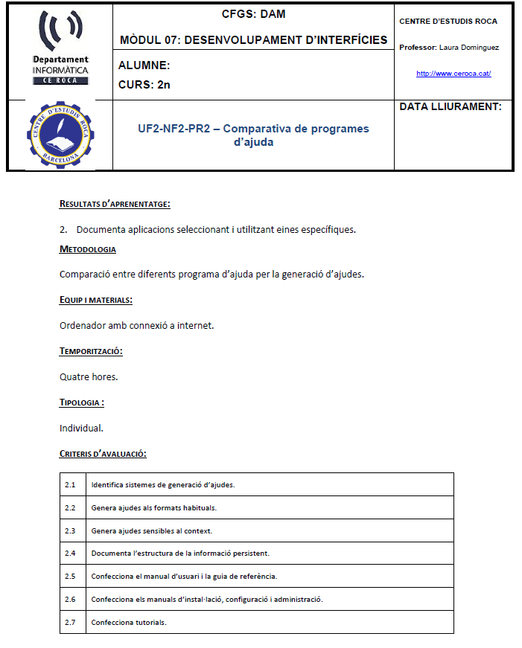

Todos los softwares que hay a continuación son software de documentación y ayuda para desarrolladores y profesionales de soporte técnico. Estos permiten crear y publicar fácilmente documentación técnica para aplicaciones. A continuación, explicaré algunas de sus características principales.

## Dr. Explain

* Generación automática de la documentación: Este software es capaz de interpretar el código y generar automáticamente la documentación detallada de su funcionamiento.
* Capturas de pantalla: Dr.Explain puede hacer capturas de la interfaz y documentar algunas de sus partes para el entendimiento del usuario.
* Personalización de la documentación: El software tiene una parte de personalización para que el usuario pueda diseñar la documentación a su gusto.

## Help’N’Doc

* Documentación en diferentes formatos: El software genera la documentación en múltiples formatos. Ejemplos: HTML, PDF, DOCX, EPUB…
* Capturas de pantalla: Al igual que en el ejemplo anterior, el software pude generar capturas de la interfaz y documentar lo que se ve.
* Colaboración: Facilita la colaboración de los miembros del equipo para editar la documentación.

## Document 360

* Ayudas interactivas: Este software proporciona un sistema de ayudas interactivas que facilita la navegación y la distribución de la documentación.
* Control de versiones: Este software cuenta con un control de versiones para poder gestionar todas las versiones que se han ido guardando a medida del tiempo.
* Análisis y seguimiento: Proporciona un sistema de seguimiento que evalúa la satisfacción del usuario con la documentación.

## ClickHelp

* Editor intuitivo: Proporciona herramientas para que se generen documentaciones intuitivas sin necesidad de conocimientos en la programación.
* Integraciones de otras herramientas: Como alguno de los softwares anteriores, ClickHelp proporciona integración de otras herramientas para que la documentación sea más completa.
* Colaboración de usuarios: Este software también cuenta con la colaboración grupal para que todo miembro de trabajo pueda trabajar sobre dicha documentación.

A continuación, tenemos una tabla para comparar algunas de las demás características más “generales” que existen entre todas 4. Estas son las siguientes:

|  |  |  |  |  |
| --- | --- | --- | --- | --- |
| - - - - - - - - - - -  - - - - - - - - - - - | Dr. Explain | Help’N’Doc | Document 360 | ClickHelp |
| **¿Sobre qué IDEs trabajan?** | No especificada | No especificada | En línea | En línea |
| **¿Sobre que sistemas operan?** | Windows | Windows | Nube (Windows, Linux, macOS,…) | Nube (Windows, Linux, macOS,…) |
| **¿Permiten ayudas online?** | Sí | Sí | Sí | Sí |
| **¿Qué lenguajes aceptan?** | Algunos | Algunos | Todos | Todos |

**Quin et sembla el més complet per realitzar l’ajuda d’un programa? Justifica-ho.**

**Document 360. Mi elección se basa en muchos factores que he podido contemplar a medida que he ido realizando el trabajo. Las características de dicho software hacen que mi decisión sea la definitiva debido a que, a diferencia de las otras parece mucho menos compleja y proporciona al usuario una serie de herramientas que facilitan el uso de dicho software.**

**En mi opinión, el factor “interactivo” que se cita en las características es uno de los puntos que, a diferencia de los demás softwares, es bastante decisivo a la hora de tomar esta decisión, ya que tener todo bien distribuido es uno de los pilares del entendimiento de dicha documentación.**

**A parte, también me llama la atención que cuente con control de versiones, ya que así fácilmente puedes ver el progreso que ha habido dentro de la documentación a lo largo del tiempo.**

